搬运机器人组竞赛细则

一.比赛目的
设计一个小型轮式或人形机器人，模拟工业自动化过程中自动化物流系统的作业过程。机器人在比赛场地内移动，将不同颜色、形状或者材质的料块分类搬运到设定的目标区域。比赛记分根据机器人将物体放置的位置精度和完成时间来决定分值的高低。
二.比赛内容及任务
1．轮式光电组
比赛任务：
(1)在规定时间内，机器人从出发区出发，完成物料的分拣搬运，回到出发点。
(2)轮式光电组、：使用比赛场地（Ⅰ）。
从放在暗盒中的颜色分别为黄、白、红、黑、蓝5个料块中抽取3个料块，依照抽出顺序依次摆放在A、C、E位置。机器人从出发区出发，将料块搬运到对应颜色的目标区，然后回到出发区。
三.比赛规则
规则一：比赛场地与记分标准
比赛场地
场地使用下列标准项目比赛使用比赛场地（I）
1．轮式光电组
场地图纸

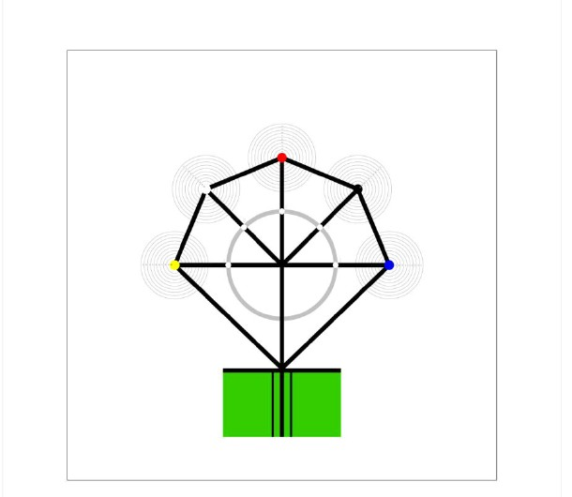
图1比赛场地示意图
出发区
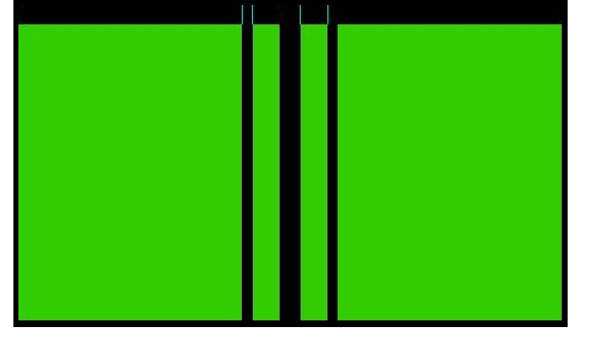
图2机器人出发区示意图4
场地尺寸
1．比赛区域为2000mm×2000mm，边界区域为2600mm×2600mm。
2．比赛区域扩展后不存在碰撞围栏的问题，当机器人车体完全跑出了比赛区域，则结束比赛。
（图纸下载1．分拣搬运赛公共邮箱（技术讨论、资料下载）：zhinengbanyun@163.com，密码123456，网盘中可下载场地图纸。）
（一）场地制作:
(1)场地材质：使用2440×1220×18mm的白色实木颗粒板。
(2)图纸制作：亚光PVC膜，可将分拣搬运赛公共邮箱网盘中下载的图纸，送到一般的打印店，由打印复印店通过计算机彩色喷绘完成图纸制作。（场地制作：将2张白色实木颗粒板长边贴缝平放在平地上，将喷绘好的图纸平铺的实木颗粒板上。）
（二）场地照明
赛场的光照度应为600Lux到1200Lux之间。由于比赛条件的限制，场地照明情况以承办方提供的比赛条件为准。场地标识比赛场地用直线、圆及数字进行标识，详见图1、图2。
1．出发区：底部顶点外接机器人出发区，里侧布有出发导引线，底部绿色。绿色区域为550mm×300mm，中间黑色线宽20mm，两边线宽10毫米，间距均为28mm，居中布局，并有一条出发起始黑线。出发时机器人的所有部位（包括夹子等）必须在出发区内。计时停止时，机器人可返回到出发区。
2．物料存储区：物料存储区为圆形，直径为500毫米，其中心位于场地正中心，线条宽度为20mm,颜色50％灰色。用于放置物料。
3．物料摆放点：物料存储区圆与搬运辅助线的5个交点，分别命名为：A、B、C、D、E，在其旁边用白色字体标识。
4．物料目标区：5个以场地正中心为圆心，距离中心均为500mm的同心等间距圆环组，同心圆轮廓线颜色为50％灰度，线宽2毫米，从圆环（搬运目标区）中心到外围，半径分别为：22.5mm、37.5mm、52.5mm、67.5mm、82.5mm、97.5mm、112.5mm、127.5mm、142.5mm、157.5mm。同心圆间距分别写10、9、8、7、6、5、4、3、2、1字体高度10mm，宋体，加黑（除了黑色中心圆10字样为白色外），其中5个中心圆分别图黄色、白色、红色、黑色、蓝色。
5．搬运辅助线：同心圆环中心与出发区前侧中点，均分布在一个半径为400mm的圆周顶点上，圆周上的6个点首尾相连，构成了凸六边形辅助线。凸六边形顶点与场地中心分别相连，形成了6个等长的辅助线。辅助线为宽度20mm黑色线，并可用于辅助机器人定位及搬运过程。
（三）料块制作
1．料块数量：使用5个直径为40mm、高度为40mm的料块，颜色分别为黄色、白色、红色、黑色、蓝色。
2．制作方法（推荐）：准备外径为40mm，高度为40mm的白色PVC水管，侧面用喷绘不干胶贴装，并在中间增加十字形标记，以准确获得中心计分点。
记分标准
（一）比赛要求
1．比赛使用的三个料块的颜色、摆放位置通过现场抽取料块的方式决定。现场抽取时，从放在暗盒中的五个不同颜色（黄、白、红、黑、蓝）的料块中，按每次抽出一个的方式，依次抽出三个料块。第一次、第二次和第三次抽出的料块依次摆放在场地图纸所示的A、C、E位置上。
2．参赛队现场抽取三个料块后，可利用最长5分钟的准备时间，根据确定的搬运任务进行现场调试。
3．准备时间到，机器人从出发区出发，将A、C、E位置上摆放的料块，搬运到相对应的颜色所指示的目标区（如，黄色料块搬运到黄色目标区，以此类推），然后回到出发区。比赛分值比赛得分按照位置精度和完成时间综合评定。
有关位置精度的计分方法如下：
1．精度分值＝放置在目标区的料块靶位环数之和。
2．比赛总分＝精度分值＋返回出发区分值。
（二）记分细则
1．参赛队比赛总分的计算说明
⑴规定项目比赛：
料块位置精度分值：以料块十字形标记指示的中心位置位于目标区的靶位环数计算得分，其取值范围为1至10分。料块位于靶心分值最高，取10分。
机器人返回出发区分值：10分。（限定机器人至少完成一个料块的搬运且搬运料块要有得分，才能获得返回出发区得分。）
2．分拣料块得分原则：
结束比赛后，物料必须与机器人脱离，才能计算分数。
3．返回出发点得分原则：
比赛终止时刻，机器人若有一个轮子与地面的接触点在出发区内，并且机器人已经停止动作，则认为已经回到出发点，得10分。
若机器人无法自动回到出发区时，参赛队员可以口头通知裁判提前终止比赛，记0分。
4．出现下列情况，不得分：
⑴整个比赛过程，机器人必须自主完成比赛任务，不能人为干涉机器人（包括直接接触和场外遥控等）。发生人为干预机器人的现象，记0分。
⑵参赛队之间不能互相借用机器人，同一个机器人只能代表一支参赛队比赛。发生借用他队机器人的现象，记0分。
⑶比赛终止时，正在移动的料块不得分，记0分。
规则二：参赛机器人的结构与制作
为使各参赛队能在同一个平台上进行公平比赛，对参赛使用的机器人做如下限制：
1．机器人可以在规则允许的条件下，扩展多种传感器来对机器人的比赛过程进行精确的控制，以求取得更好的成绩。
2．机器人尺寸：轮式机器人的投影尺寸不大于（长）280mm×（宽）160mm，轮子直径≤100mm。
3．鼓励参赛队员自主设计和手工制作参赛机器人。
4．鼓励使用飞思卡尔芯片进行机器人控制板的设计与制作。
规则三：裁判
1．规定项目比赛：每场比赛将委派两名裁判执行裁判工作，裁判员在比赛过程中所作的判决将为比赛权威判定结果，参赛队伍必须接受裁判结果。
2．创新创意赛：由竞赛组委会邀请裁判进行现场打分评审。
3．裁判责任：
（1）执行比赛的所有规则。
（2）监督比赛的犯规现象。
（3）记录比赛的成绩和时间。
（4）核对参赛队伍的资质。
（5）审定场地，机器人等是否符合比赛要求。
规则四：比赛要求
1．如现场条件许可，正式比赛前，所有机器人将统一编号，并摆放在指定区域。比赛时到摆放区域直接领取相应的机器人参加比赛。比赛完成再放回摆放地点。所有比赛结束方可领回机器人。如需维修等事宜需请示现场裁判是否许可。如现场条件限制，由竞赛委员会商讨决定如何编号等事宜。
2.最长比赛时间为使用场地的比赛项目：3分钟
3.机器人在得到裁判指令后启动，没有裁判指令不可以再次接触机器人，由机器运行完成比赛。如果机器人连续停止运行超过20秒，则终止比赛。
4.在计时员下达开始指令后，参赛队员才能启动机器人，否则判定犯规。
规则五：比赛成绩
（一）比赛安排：
1．裁判长根据报名情况和现场比赛情况决定是否进行复赛和决赛。
2．各参赛队通过赛前抽签方式决定比赛出场次序并进行比赛；
3．每轮比赛每支参赛队可以有两次比赛机会，各参赛队可根据自身情况选择比赛次数，取两次成绩中的最高分为最终比赛成绩。
（二）比赛排名：
1．先以比赛总分计算名次，总分高者排名靠前；
2．若比赛总分相同，则以完成时间决定比赛排名，耗时少者名次靠前。
3．若比赛时间也相同，则抽签次序靠前的参赛队名次靠前。

